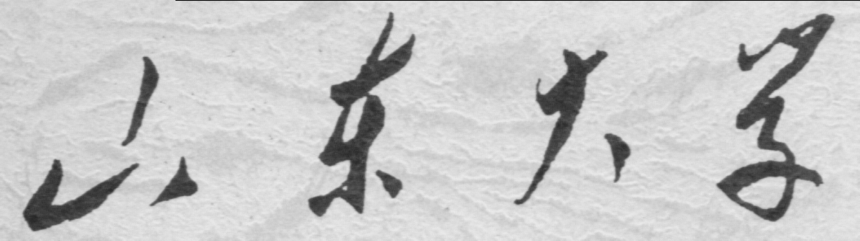

信息科学与工程学院

2025－2026学年第一学期

实 验 报 告

课程名称： Java编程技术
实验名称： 第四次实验

专 业 班 级 通信三班
学 生 学 号 ††††††††††††
学 生 姓 名 †††
实 验 时 间 2025年10月 25日
实 验 报 告
【实验目的】
1.熟悉Java语言的数组与字符串
2.熟悉Java语言的类与对象
【实验要求】
- 在Eclipse平台中实现下列简单的程序
【实验具体内容】
1、抽象类的练习
编写一个程序，在程序中定义一个抽象类Shape，再定义两个抽象方法Area和printArea，定义两个Shape类的子类Rectangle和Circle类，在子类中实现父类的抽象方法。
- 实验源程序
package cn;

public abstract class Shape {
public abstract double Area();
public abstract void printArea();
public static void main(String[] args) {
Shape rect = new Rectangle1(3, 4);
Shape circle = new Circle1(2);
rect.printArea();
circle.printArea();
}
}
class Rectangle1 extends Shape {
private double length;
private double width;
public Rectangle1(double length, double width) {
this.length = length;
this.width = width;
}
@Override
public double Area() {
return length * width;
}
@Override
public void printArea() {
System.out.println("矩形的面积是：" + Area());
}
}
class Circle1 extends Shape {
private double r;
public Circle1(double r) {
this.r = r;
}
@Override
public double Area() {
return Math.PI * r * r; // 修正为正确的圆形面积公式
}
@Override
public void printArea() {
System.out.println("圆形的面积是：" + Area());
}
}

- 代码流程图
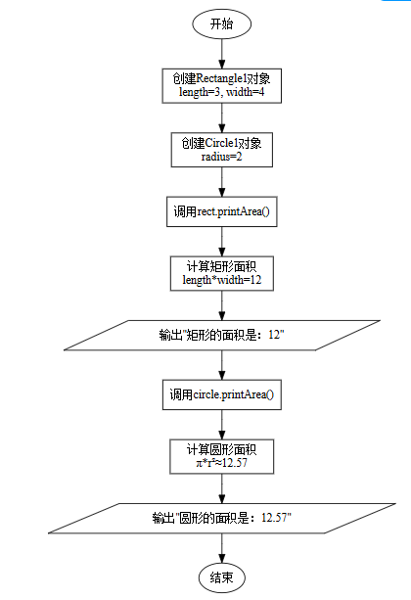
- 实验代码、过程、相应结果（截图）并对实验进行说明和分析：
实验代码思路：这是同实验A一样的功能，但是在再次实验，我们需要实现一个抽象类，其中有两个抽象方法，再使一个类继承抽象类，再其中分别重写两个抽象方法，以实现预期的功能。
- 编写java代码并运行
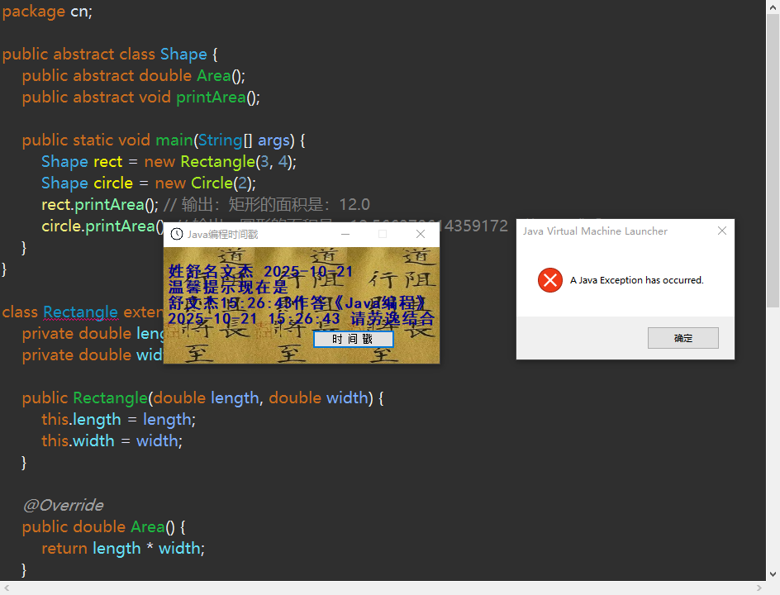
图 1 报错：该类已存在
？，我明明只在这一个地方定义了Rectangle类，它为什么会报错这个类已存在呢？这个疑问很快被我解决了，我这个文件是在packege cn下的，这个类与我前面的实验所用的类重名了，应该换一个名字就成功了。
- 更换名字后，我再次进行实验
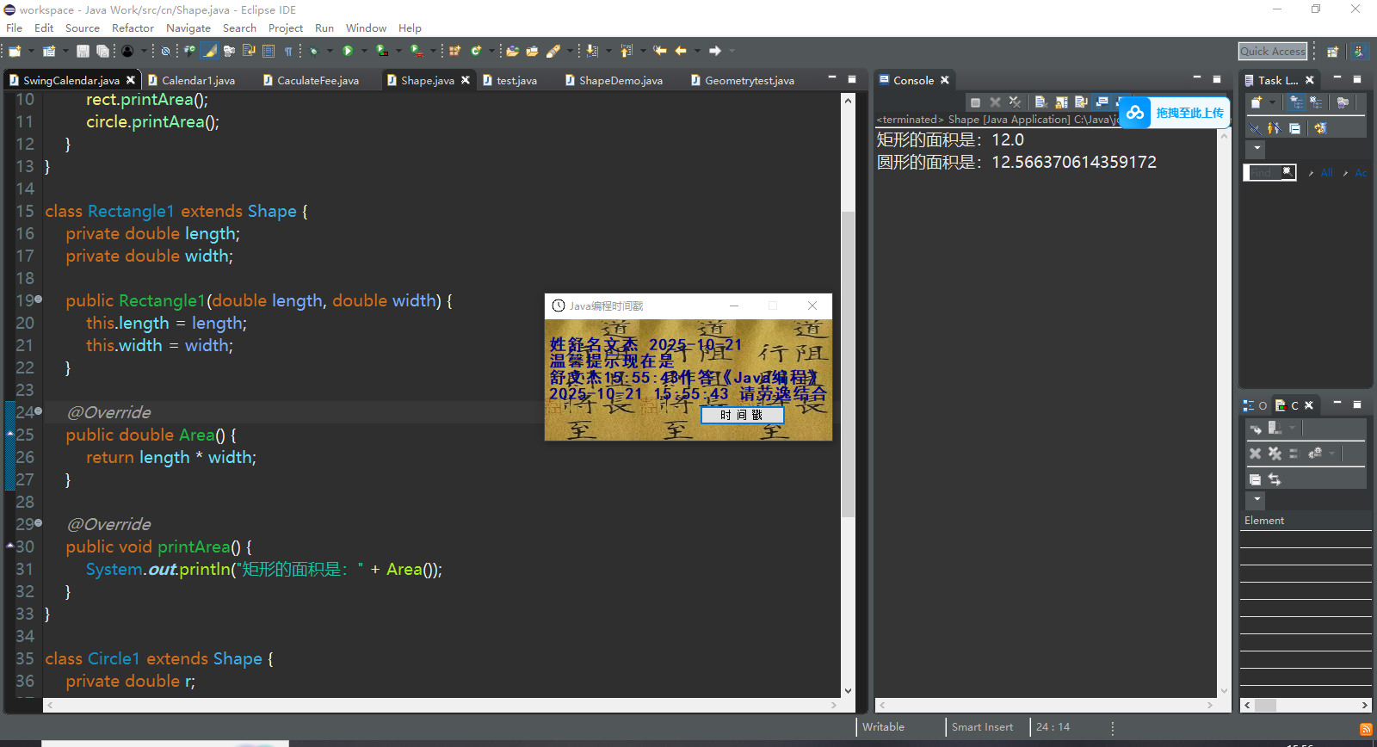
图 2 实验成功截图
可以发现，我们的实验结果是符合预期的，实验成功。但是这又引起了我的疑问，为什么在Java怎么一个连变量都要进行隐藏以保证扩展性的语言中，为什么这种问题会出现呢？
查阅资料后，我发现“同一包下类已存在” 的错误，本质是 Java 通过 “全限定名” 唯一标识类的机制导致的 —— 同一包下的同名类会使全限定名重复，违反了类的唯一标识规则，因此编译器会直接报错。
2、编写下面程序写出运行结果，谈谈成员变量的继承与隐藏，方法的覆盖与重载。
（1）实验源程序
package cn;

public class test {
public static void main(String[] arg) {
B m = new B();
m.sum1();
m.sum2();
m.sum2(50);
m.sum3(50);
}
}
class A {
int sum, num1, num2;
public A() {
num1 = 10;
num2 = 20;
sum = 0;
}
void sum1() {
sum = num1 + num2;
System.out.println("sum=" + num1 + "+" + num2 + "=" + sum);
}
void sum2(int n) {
num1 = n;
sum = num1 + num2;
System.out.println("sum=" + num1 + "+" + num2 + "=" + sum);
}
}
class B extends A {
int num2;
public B() {
num2 = 200;
}
void sum2() {
sum = num1 + num2;
System.out.println("sum=" + num1 + "+" + num2 + "=" + sum);
}
void sum2(int n) {
num1 = n;
sum = num1 + num2;
System.out.println("sum=" + num1 + "+" + num2 + "=" + sum);
}
void sum3(int n) {
super.sum2(n);
System.out.println("sum=" + num1 + "+" + num2 + "=" + sum);
}
}

（2）实验代码、过程、相应结果（截图）并对实验进行说明和分析：
实验代码思路：这里与上一次实验一致，我们需要考虑变量的隐藏与重载，对于第一个sum,虽然B继承了A,但是它并没有与其相对应的sum1方法，因此不会进行重写，输出应该就是A类的num1+num2即为30,对于sum2，它同时是A中方法的重写，也存在两种重载方式，对于第一种，我们直接将A中初始化的num1+B中重写的num2结果即为210，对于第二种，我们对num1进行重写，其值是传入的参数，因此结果为250。最后的sum3，它使用了super，因此调用的是A类中的方法，最后的结果sum应该是70，但是这里会同时输出两行结果一个是20 + 50 =70 ，另一个是 200 + 50 = 70。

- 编写java代码并运行
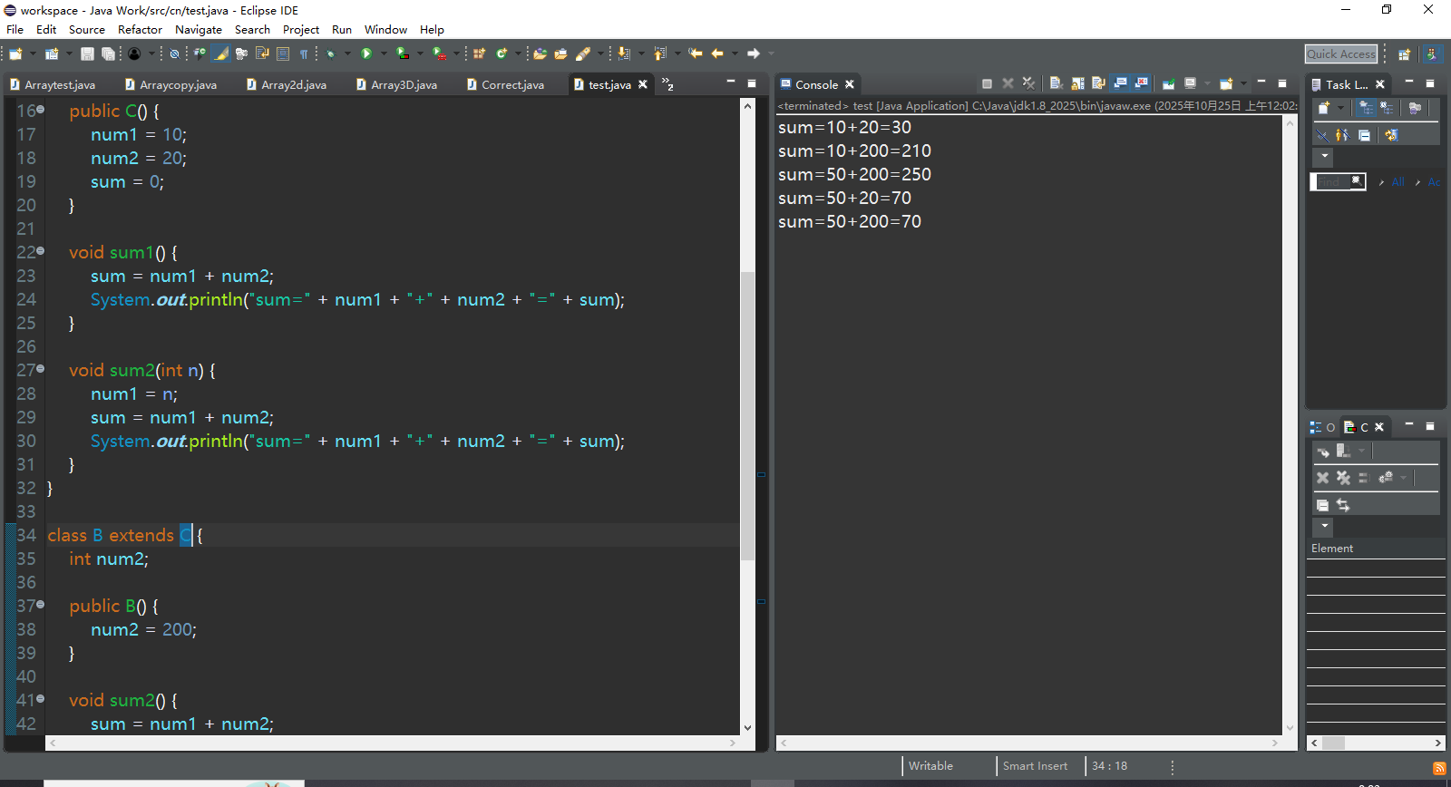
图 3 实验结果截图
可以发现，运行结果符合我们的在思路中所述，但这里其实非常绕，我们可以简洁地叙述，当一个类继承了另一个类，也就继承它父类的所有属性与方法，除非我们对某几个属性与方法进行重写，它的其他值仍为其父类的属性初始化的值。
3、理解下面3个类的定义，分析它们之间的关系，写出运行结果。
- 实验源程序
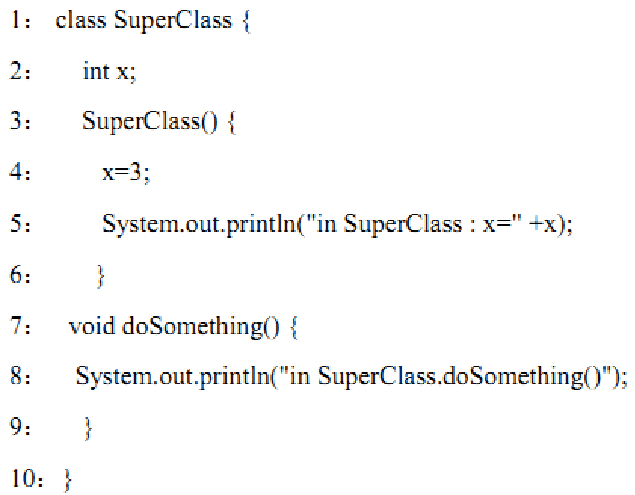
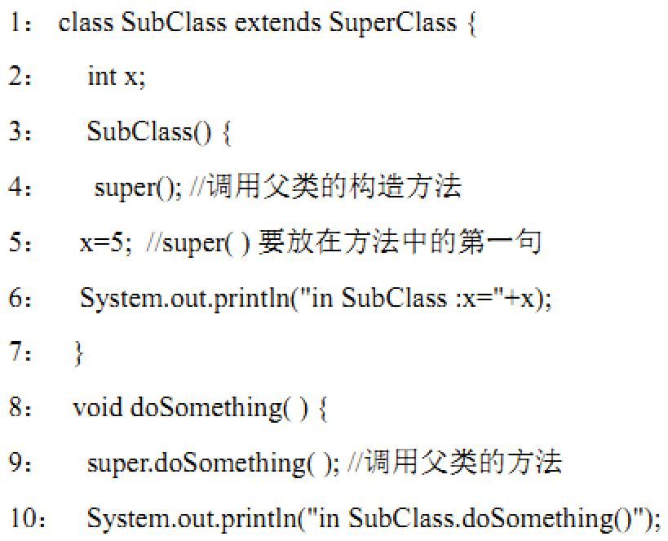
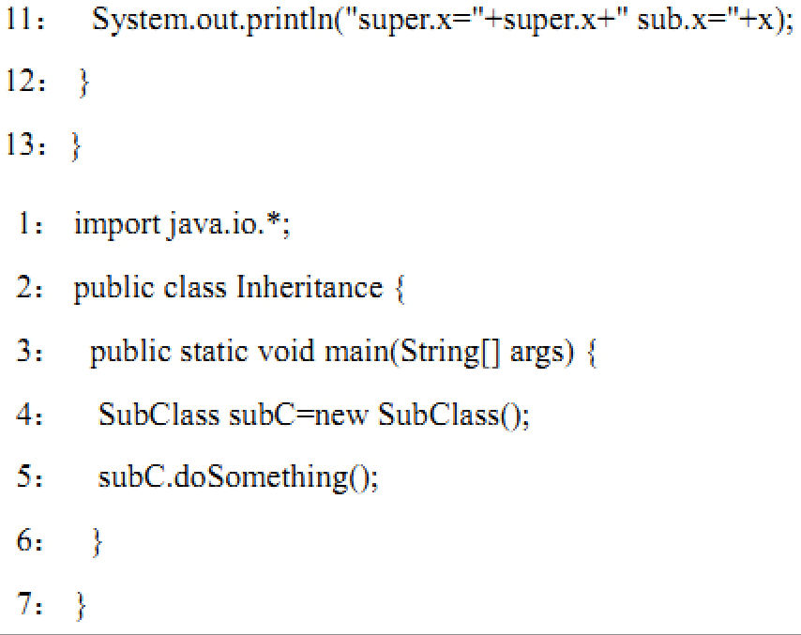
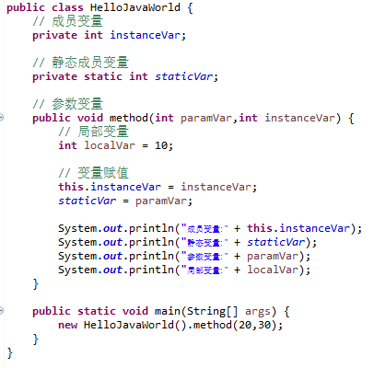

- 实验代码、过程、相应结果（截图）并对实验进行说明和分析：
首先，由于子类继承了父类，当子类被new出来后，会自动调用父类的构造方法，因此第一句话是in SuperClass x= 3，于是第二句话则为in SubClass x= 5
由于在主类中调用SubClass的dosomething的方法，因此我们看SubClass的方法：
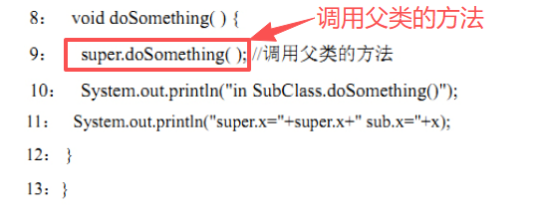
那么我再看看父类的方法：（注意，这里的x = 3）
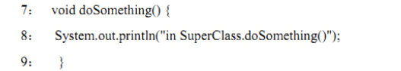
，第三个输出的是： in SuperClass.doSomething( )
第四行输出即: in SubClass.doSomething()
第五行输出：super.x = 3 ,sub.x =5
我们执行一下来验证：
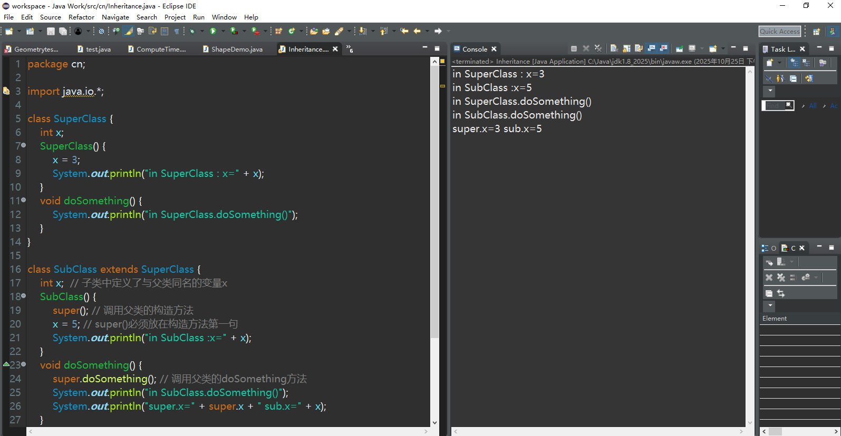
可以发现，我们的理解是正确的。
这里我们的我们定义了两个变量，一个是成员变量instanceVar，另一个是静态变量staticVar,为什么被static修饰的属性不能使用this引出呢？这是因为被static修饰的属性属于全体类，而this只能作用于这个类实例化后的某一对象，因此使用this作用静态变量是错误的。（同样，这对super也是成立的）
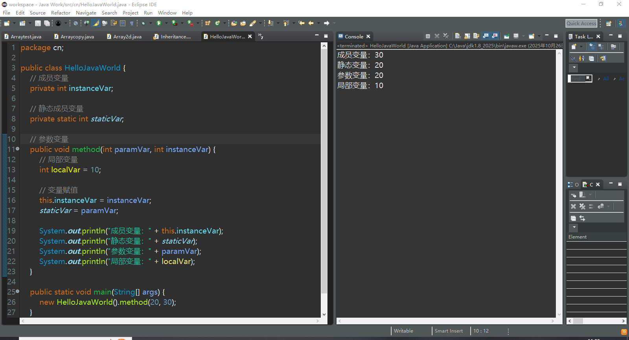
图 4 运行结果截图
通过运行结果我们可以发现，这里的静态变量的生命周期是最长的，它应该和类同存，而作为成员变量的instanceVar是随着对象同存，参数变量与局部变量则是随着方法同存。
- 接口和继承的综合应用
首先定义一个接口（IShapeArea），其中包含返回面积的方法（getArea）。然后定义一个矩形类（Rectangle）和一个圆类（Circle），并派生出一个正方形类（Square），即正方形的父类为矩形类，三者都要求实现接口 IShapeArea，自行扩充成员变量和方法（比如周长和面积）。
在主方法 main 中建一数组，数组中放入一些上述类型的对象，并计算它们的周长和面积之和。
- 实验源程序
package cn;

interface IShapeArea{
double getArea();
}
class Rectangle2 implements IShapeArea{
private double length;
private double width;

public Rectangle2(double length, double width) {
this.length = length;
this.width = width;
}

public double getPerimeter() {
return (length+width)*2;
}

@Override
public double getArea() {
return length*width;
}
}
class Circle2 implements IShapeArea{
private double r;

public Circle2(double r) {
this.r = r;
}

public double getPerimeter() {
return Math.PI*r*2;
}

@Override
public double getArea() {
return Math.PI*r*r;
}
}
class Square implements IShapeArea{
private double a;

public Square(double a) {
this.a = a;
}

public double getPerimeter() {
return 4*a;
}

@Override
public double getArea() {
return a*a;
}
}
public class ShapeDemo {
public static void main(String[] args) {
IShapeArea[] shapes = {
new Rectangle2(3,4),
new Circle2(3),
new Square(4)
};

double totalPerimeter = 0;
double totalArea = 0;

for (IShapeArea shape : shapes) {
if (shape instanceof Rectangle2) {
Rectangle2 rect = (Rectangle2) shape;
totalPerimeter += rect.getPerimeter();
totalArea += rect.getArea();
}
else if (shape instanceof Square) {
Square square = (Square) shape;
totalPerimeter += square.getPerimeter();
totalArea += square.getArea();
}
else if (shape instanceof Circle2) {
Circle2 circle = (Circle2) shape;
totalPerimeter += circle.getPerimeter();
totalArea += circle.getArea();
}
}
System.out.println("所有图形的周长之和：" + totalPerimeter);
System.out.println("所有图形的面积之和：" + totalArea);
}
}
- 代码流程图与知识点总结
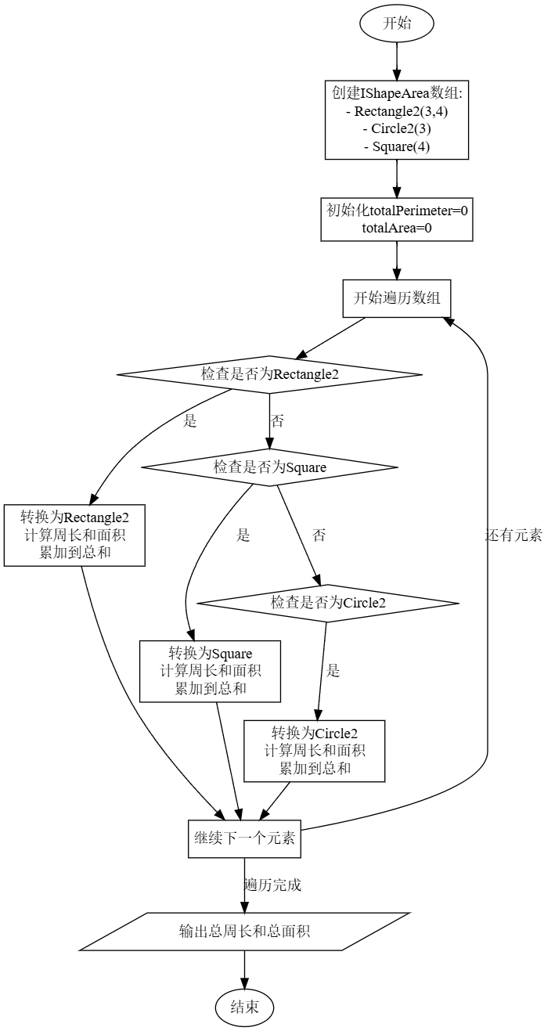

- 实验代码、过程、相应结果（截图）并对实验进行说明和分析：
实验思路：这个实验与第一个实验内容非常类似，因为抽象类其实是接口的一个过渡形式。接口与抽象类不同的是，他所定义的抽象方法不需要显示声明使用abstract修饰，同时接口实现的抽象方法默认是public的，而抽象类需要显式声明public才行。因此，我们只需要定义一个接口，再定义不同的类来实现这个接口，令它们各自重写一遍getArea方法即可。最后使用foreach语句遍历接口，使用instance 语句将三个类分离开，分别调用各自的方法即可（这是因为在接口中我们没有定义getPerimeter方法，不能直接点出来）。
- 编写java代码并运行
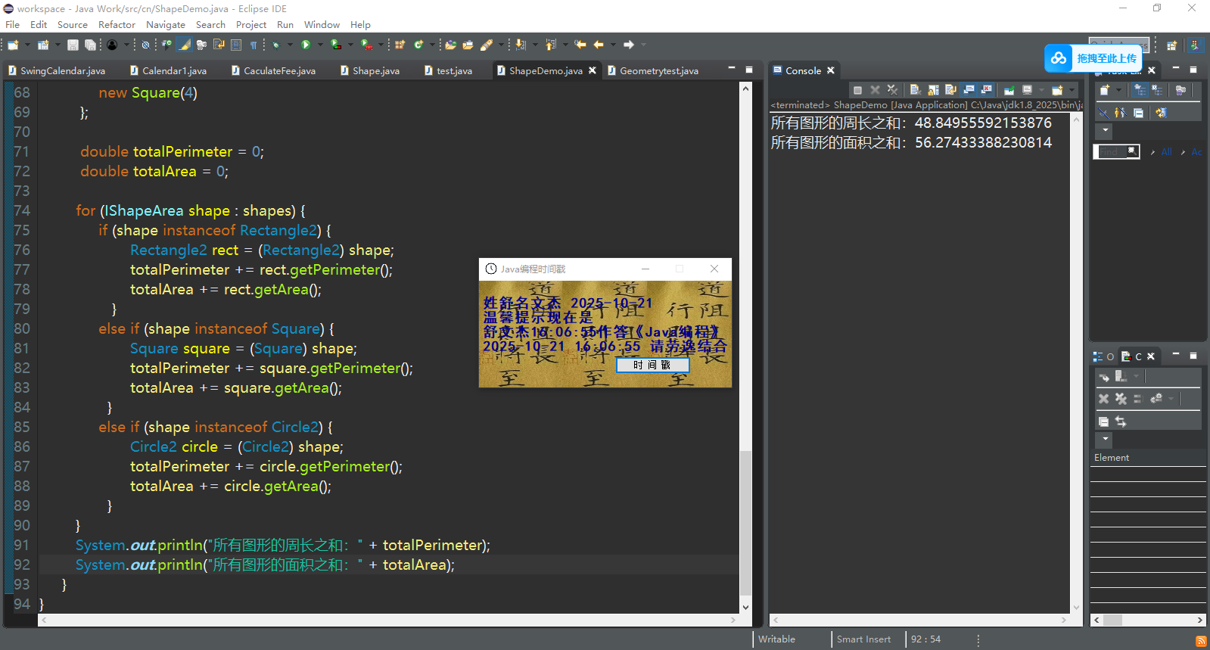
图 5 实验结果截图
可以发现，我们的运行结果符合预期，我们的实验成功。
5、接口的小小综合应用 (必须采用Java的反射方法来实现)
为某研究所编写一个通用程序，用来计算每一种交通工具运行1000米所需的时间，已知每种交通工具的参数都是3个整数A、B、C的表达式。现有两种工具：Car和Plane，其中Car的速度运算公式为：A*B/C，Plane的速度运算公式为：A+B+C。需要编写4类：ComputeTime、Plane、Car和接口（ICommon），要求在未来如果增加第3种交通工具的时候，不必修改以前的任何程序，只需要编写新的交通工具的程序即可。
（计算结果如果有小数，仅保留小数点后两位）
- 实验源程序
interface ICommon {
double calculateSpeed(int a, int b, int c);
}
class Car implements ICommon {
@Override
public double calculateSpeed(int a, int b, int c) {
if (c <= 0) {
System.out.println("除数不能为0");
return 0;
} else {
return a * b / (double) c;
}
}
}
class Plane implements ICommon {
@Override
public double calculateSpeed(int a, int b, int c) {
return a + b + (double) c;
}
}
public class ComputeTime {
public static void main(String[] args) throws Exception {

String vehicleType = args[0];
int A = Integer.parseInt(args[1]);
int B = Integer.parseInt(args[2]);
int C = Integer.parseInt(args[3]);
// 反射加载类
Class<?> clazz = Class.forName(vehicleType);
// 校验是否实现ICommon接口
if (ICommon.class.isAssignableFrom(clazz)) {
// 实例化对象
ICommon vehicle = (ICommon) clazz.newInstance();
// 计算速度和时间
double speed = vehicle.calculateSpeed(A, B, C);
double time = 1000.0 / speed;
// 输出结果
System.out.printf("运行1000米所需时间：%.2f 单位时间%n", time);
}
}
}
- 代码流程图
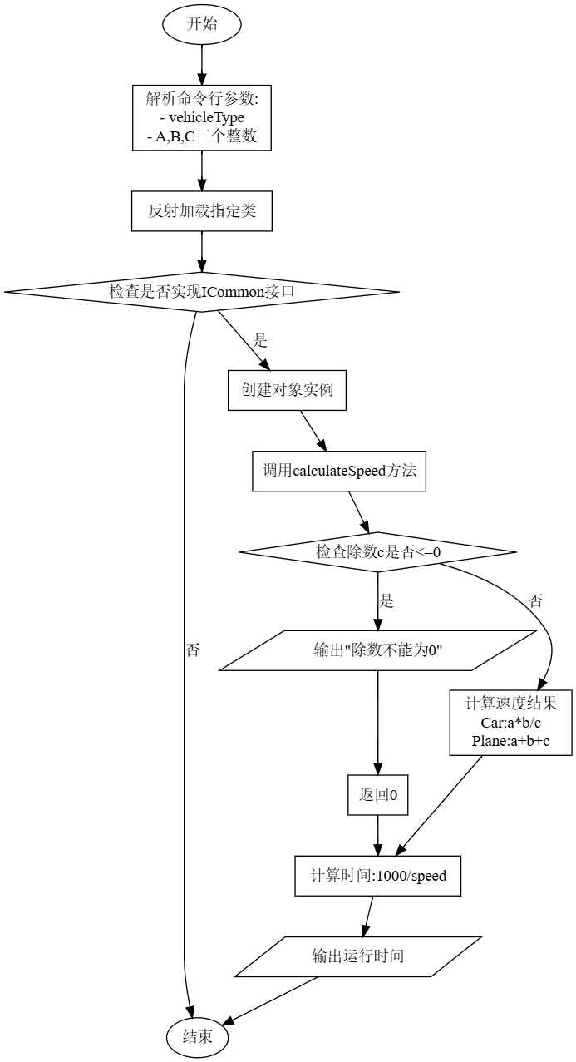

- 实验代码、过程、相应结果（截图）并对实验进行说明和分析：
实验代码思路：反射这个概念老师只是在课上随便提了一嘴，初看这个概念，我是一头雾水，向AI询问了反射的概念后，我初步了解到反射是程序在运行时不知道对应的类以及它的方法，只是在运行时加载，因此我们就不需要修改完接口的代码后每次修改主程序的代码，这种机制类似python中的变量属性的动态，不需要提前声明，仅在运算时辨别。
简单来说，在没有使用反射前，我们使用接口未定义的方法前，我们需要使用instance语句分开了调用方法，即：
if (shape instanceof Rectangle2) {
Rectangle2 rect = (Rectangle2) shape;
totalPerimeter += rect.getPerimeter();
totalArea += rect.getArea();
}
else if (shape instanceof Square) {
Square square = (Square) shape;
totalPerimeter += square.getPerimeter();
totalArea += square.getArea();
}
else if (shape instanceof Circle2) {
Circle2 circle = (Circle2) shape;
totalPerimeter += circle.getPerimeter();
totalArea += circle.getArea();
}
反射的核心语句就是定义一个不确定的类，再在确定其实现了ICommom类后对其进行实例化，最后调用该类的方法，核心语句只有两个：
Class<?> clazz = Class.forName(vehicleType);
ICommon vehicle = (ICommon) clazz.newInstance();
其他的部分就是与上一个实验一样了，就是实现接口重写calculateSpeed.

- 编写java代码并运行
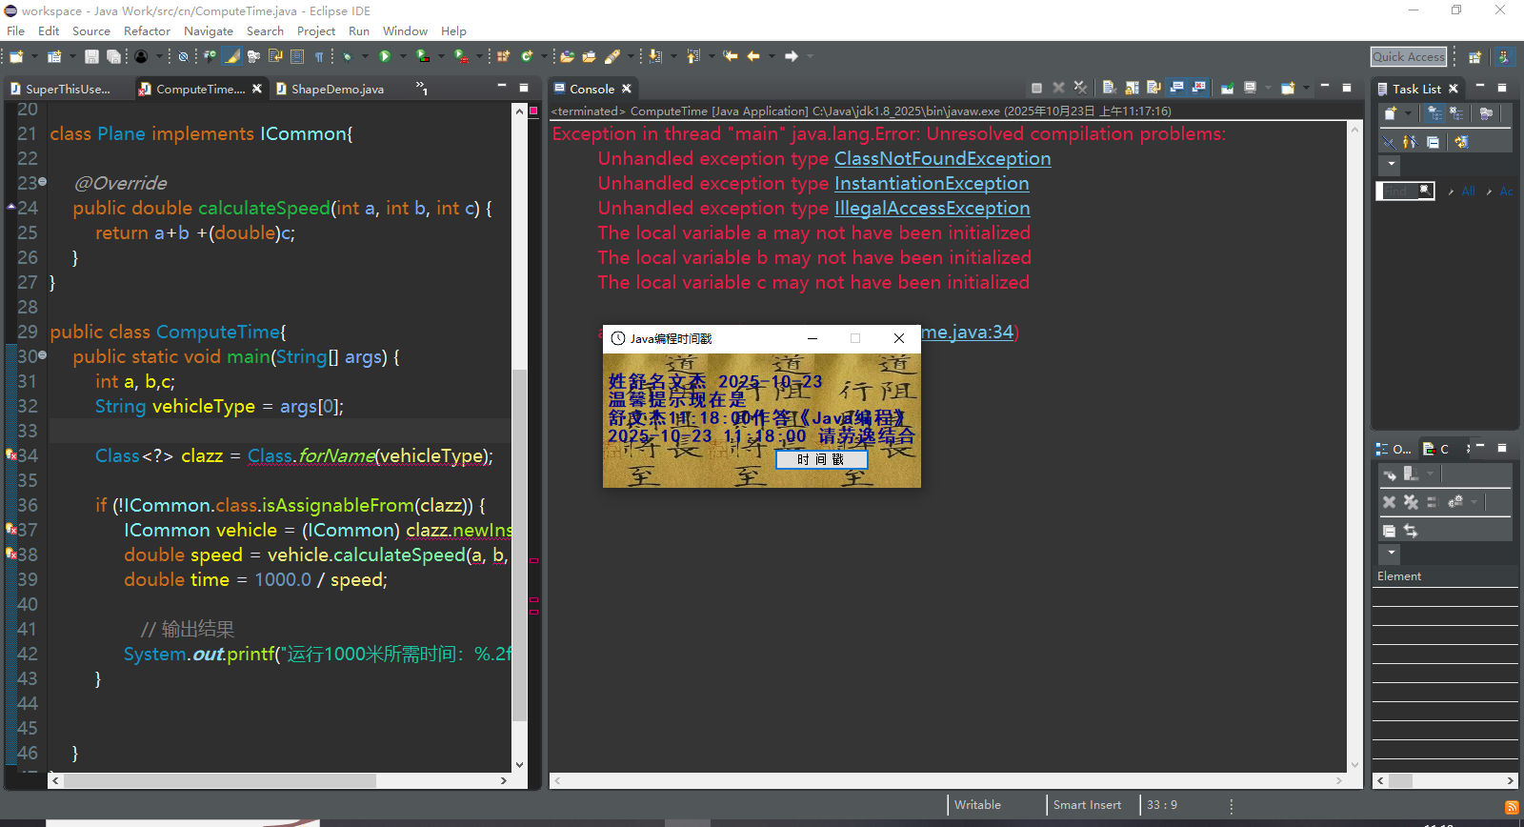
图 6 提示缺少异常处理
？，我的代码应该没有问题，为什么会编译不通过呢，向AI提问后，他告诉我所有的反射均应该异常处理，因为在调用反射API时就会抛出异常（Checked Exception），因此我们需要进行异常处理。这里根据课上所讲，我们直接在主类抛出一个省力的异常：
public static void main(String[] args) throws Exception {
这样可以抛出所有的异常了。
- 异常处理完成后，继续编译，在Dos环境下运行
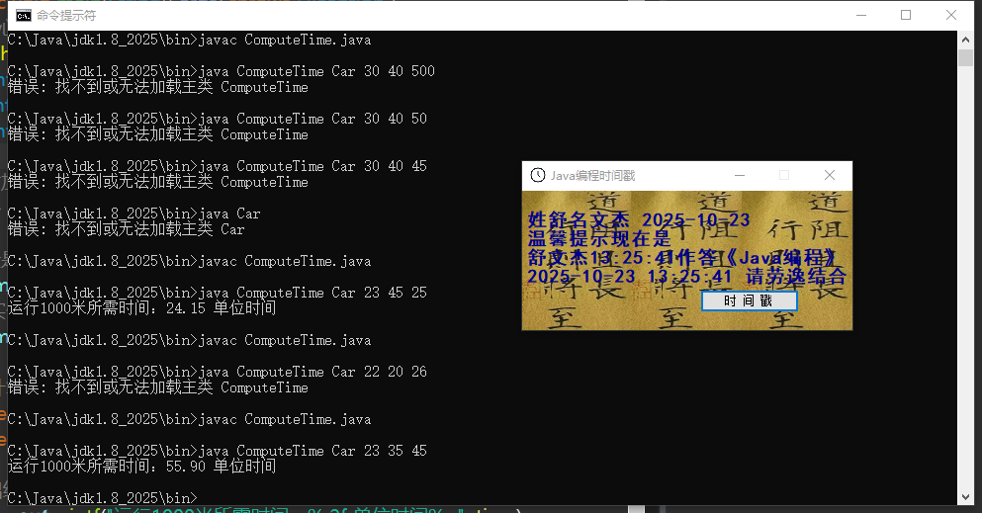
图 7 Dos环境下运行结果截图
- 此时，我们通过Notepad++编辑Java代码，新添加Bike类，试验我们的反射机制
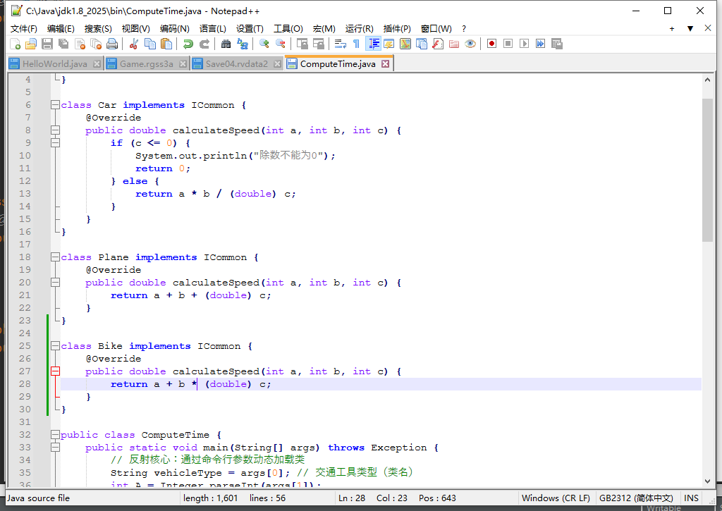
图 8 添加Bike类
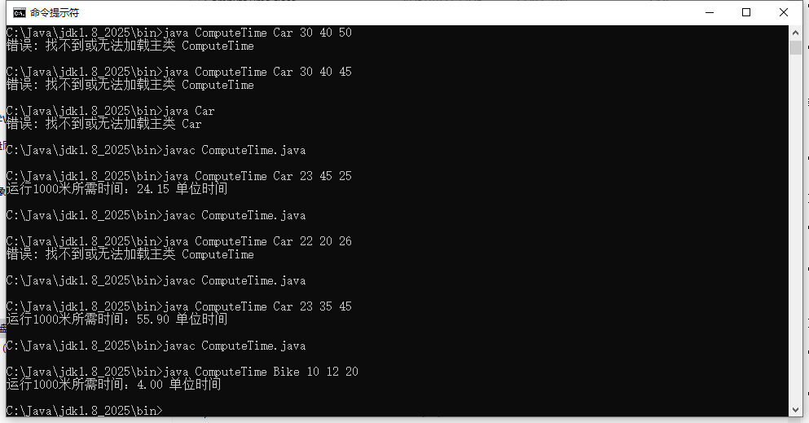
可以发现，Bike类被正确加载出来了，因此我们的反射机制构建成功。
【实验心得】
知识点总结：
1.抽象类：
抽象类是用abstract修饰的类，包含抽象 方法（无方法体）和非抽象方法（可直接继承）。其核心规则为不能直接实例化，必须通过非抽象子类实例化，且子类需重写所有抽象方法，否则子类也需定义为抽象类；要注意同一包下类名必须唯一，因为 Java 通过 “包名 + 类名” 唯一标识类，重名会导致编译失败。
- 接口
接口是用interface修饰的 “顶层设计”，仅包含抽象方法（默认public abstract）和常量（默认public static final），无构造方法。类实现接口需用implements关键字，且必须重写接口的所有抽象方法。一个类可实现多个接口，解决 Java “单继承” 限制，但只能继承一个父类，接口的核心价值是 “跨类统一规范”，适合定义不同类的共性方法，不过若接口未定义某方法，调用时需用instanceof判断类类型并向下转型才能调用接口外的方法，建议将共性方法加入接口以避免转型。
- 重写的规范
重写是发生在父类与子类间的，子类对父类属性一致，返回值一致等方法的重写。同时注意子类与父类的构造方法执行有固定顺序，子类实例化时，优先执行父类构造方法，再执行子类构造方法，默认隐含super()调用父类无参构造。并且super()必须放在子类构造方法的第一行，且只能出现一次，这种执行顺序确保父类成员变量先初始化，子类可直接使用父类的初始化变量，如new SubClass()时，会先调用父类SuperClass的构造方法，再调用子类SubClass的构造方法。
- 反射——Java的动态性
它允许程序在运行时动态加载类、创建对象、调用方法，无需在编译期确定具体类。其核心步骤为通过类的全限定名获取类对象，即
Class<?> clazz = Class.forName(vehicleType);
判断类是否实现目标接口，用
if (ICommon.class.isAssignableFrom(clazz)) {
使用反射必须处理 Checked Exception，可在main方法后加throws Exception或用try-catch捕获，其核心优势是支持开闭原则，新增类时无需修改主程序，只需实现接口即可。
课堂知识回答：
- 在接口中我们定义了10个抽象方法，但是最后我们只在其中实现了8个抽象方法，此时该如何表述？
在 Java 中，对于接口中未被实现的抽象方法（即没有默认实现的方法），如果一个类实现了该接口但未覆盖所有抽象方法，那么这个类必须被声明为抽象类—— 这是唯一的选择，没有其他替代方案。
原因是 Java 的语法规则规定：非抽象类（具体类）必须实现其实现的接口中所有的抽象方法。如果未完全实现，编译器会直接报错；而抽象类的特性就是可以包含未实现的抽象方法，因此只能通过将类声明为抽象类来规避编译错误。
- 在异常处理时，在 catch 里中再出错会有什么结果
当 catch 块中再次抛出新异常时，当前 catch 块的后续代码会立即终止执行，新异常会沿调用栈向上传播以寻找最近的 try-catch 块捕获；若上层代码未对其处理，该异常会被 JVM 处理并导致程序崩溃（打印异常栈轨迹后终止），同时新异常会取代 try 块中抛出的原始异常，导致原始异常信息丢失（除非主动保留），可能给调试带来困扰。
实验感想：
很快，为期8周的Java学习之旅将要迎来尾声。我通过这4次实验深入浅出地学习了这门面向对象的语言，现在只剩下最后一次大作业了。在这次 Java 实验虽然过程中遇到了不少小问题，比如写抽象类时因为类名重复报错、用反射时忘记处理异常导致编译失败，但解决这些问题的过程反而让我印象更深刻 —— 原来类名重复是因为 Java 靠 “包名 + 类名” 唯一识别类，反射必须处理异常是因为它属于运行时动态操作。通过亲手写抽象类、接口和反射代码，我不再是死记知识点，而是真正理解了抽象类怎么定义规范、接口怎么解决单继承限制、反射怎么实现 “新增类不用改主程序”。这次实验也让我明白，编程不能只靠想，得多动手试，遇到报错别慌，查原因、改代码的过程就是进步的过程，以后写代码也会更注意类名规范和异常处理这些细节。

